МІНІСТЕРСТВО ОСВІТИ І НАУКИ УКРАЇНИ

**НАЦІОНАЛЬНИЙ УНІВЕРСИТЕТ ХАРЧОВИХ ТЕХНОЛОГІЙ**

Кафедра інформаційних систем

**ЗВІТ**

З лабораторної роботи № 18

З дисципліни Web-технології та web-дизайн

На тему: «Bootstrap Buttons»

Студент 2 курсу групи КН-2-3

Спеціальності:

122 «Комп’ютерні науки»

Ярмолюк О.А.

Викладач: доцент Мазуренко О.О.

Оцінка:

Київ 2023

**Мета роботи:** ознайомлення з Bootstrap, набути навичок створення кнопок за допомогою Bootstrap.

**Передумови:** базове знання CSS, ознайомитися з лекцією №10.

Хід роботи:

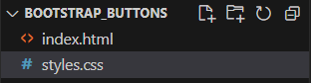

**Результат**:

При виході ми отримуємо ось такий результат

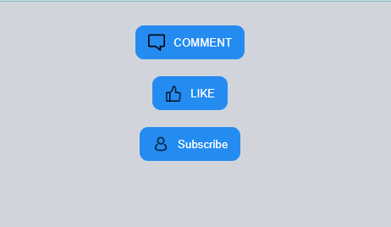

**Висновок**: На цій лабораторній роботі я ознайомився з Bootstrap, набути навичок створення кнопок за допомогою Bootstrap.